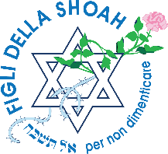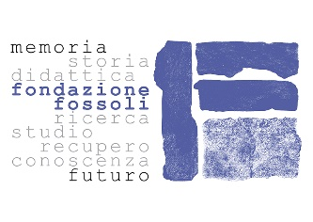

VIAGGIO DI ISTRUZIONE PER DOCENTI
AL CAMPO DI FOSSOLI, CARPI E MODENA
DAL 29 OTTOBRE AL 1° NOVEMBRE 2023

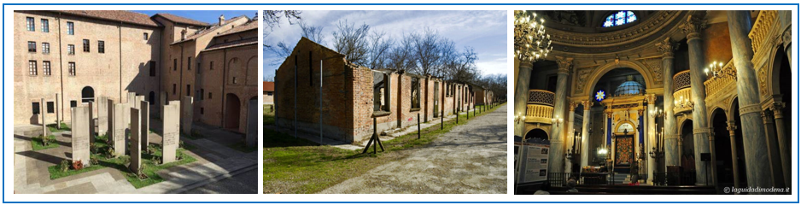

L’Associazione Figli della Shoah, in collaborazione con la Fondazione Fossoli, organizza un viaggio d’istruzione per docenti delle scuole secondarie di primo e secondo grado a Fossoli e Modena.

PROGRAMMA DEL CORSO

29 ottobre 2023
Arrivo dei partecipanti in modo autonomo a Carpi e check-in in albergo dalle 15.00 in poi.
Benvenuto e Conferenza on line di Marcello Pezzetti. (da confermare)
Cena di gruppo

30 ottobre 2023
La storia: conoscere Fossoli
Prima colazione in albergo
09.00: Ritrovo al Campo di Fossoli, visita guidata al luogo per conoscere la sua storia: una attenzione verrà data alle tracce che il recente restauro conservatorio va evidenziando.
10.30: Approfondimento: il ruolo di Fossoli nel sistema concentrazionario nazifascista.
Discussione sui temi sollevati
12.00: Trasferimento in centro Carpi

Pranzo.

Dalle 14.30 alle 18.00:
Approfondimento: Il ruolo didattico delle Testimonianze e delle fonti soggettive.
Testimonianza di Emanuele Fiano, Presidente del Comitato Scientifico della Fondazione Fossoli e figlio di Nedo Fiano.
Cena

31 ottobre 2023
Prima colazione in albergo
09.00: Ritrovo al Museo Monumento del Deportato, visita al Museo: genesi ideale ed artistica
Discussione sui temi affrontati
Trasferimento in sede della Fondazione dopo una breve pausa
11.30: Il complesso delle sinagoghe storiche di Carpi

Pranzo

Dalle 14.30 alle 16.30: Lavorare con il patrimonio di memorie
Presentazione e visita all’archivio storico della Fondazione Fossoli
Presentazione e confronto sulle metodologie e proposte didattiche
Dalle 16.30 alle 18.00
Conferenza di Alberto Cavaglion: Primo Levi e Fossoli (da confermare, titolo provvisorio)
Chiusura dei lavori.

Cena

1° novembre 2023
Prima colazione in albergo
09.00: Check-out e trasferimento in treno a Modena
10.00: Visita alla Sinagoga e alla Comunità Ebraica di Modena
12.30: Saluti e conclusione del corso

Per informazioni scrivere a:
SEMINARI@FIGLIDELLASHOAH.ORG

Con il sostegno di:

Questo viaggio di formazione e studio è stato reso possibile grazie al contributo dell’8xmille dell’Unione delle Comunità Ebraiche Italiane.

